Муниципальное казенное общеобразовательное учреждение
«Лозовская средняя общеобразовательная школа
Верхнемамонского муниципального района
Воронежской области»

Внеклассное мероприятие
по географии

Викторина

"Веселая география"

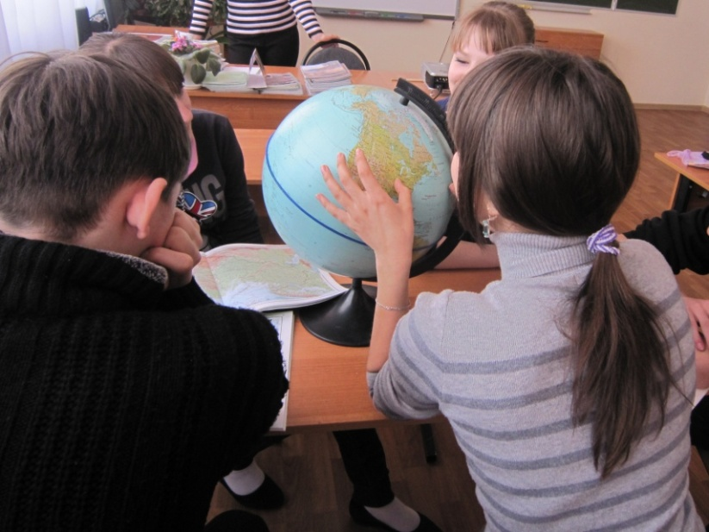

Подготовила и провела
в 7-9 классах учитель географии I КК
Волобуева В.И.
2015 г.
Цели:
- Образовательная: Расширение кругозора учащихся.

- Развивающая: Развитие пространственного мышления, внимания, памяти, творческого воображения; развитие познавательного интереса к изучению географии.

- Воспитательная: Повышение интереса к изучаемому предмету, побуждение поиска новых, дополнительных знаний по изученному материалу; внимательного отношения к природе, формирования мировоззрения, оценочного суждения; воспитание чувства долга, ответственности и коллективизма.

Подготовка к викторине: формируются 3 команды из учащихся 7-9 классов (численностью 5-6 человек). Каждая команда готовит своё приветствие (название, девиз) и выбирает капитана команды.
Оборудование: карточки с заданиями.

Ход мероприятия
I. Оргмомент.
II. Проведение мероприятия.
- Изучать географию мы привыкли с вами по строгим школьным учебникам, атласам, энциклопедическим изданиям. Всегда ли о географии можно говорить только на уроках географии? Нет. Вот это и будет моей сегодняшней целью - доказать вам, что география – это всепроникающая наука, ну и конечно же проверим - насколько обширны ваши знания по географии.
Итак, мы начинаем...
- Сегодня у нас соревнуются три команды учащихся, поприветствуем друг друга.
- Приветствие команд (название, девиз, капитан команды) – оценивается в 3 балла
- Каждую команду оценивает жюри и сообщает результаты после каждого конкурса. (каждый правильный ответ – 1 балл).
1-ый конкурс «В стране сообразили»
(география + смекалка)
1) Загадочная разминка:
1-ая команда
- Её с собой берёт геолог, турист, водитель, археолог (карта);
- Не видать её корней, вершина выше тополей, всё вверх и вверх она идёт, но не растёт (гора);
- Что за слабый ветерок паруса надуть не смог (штиль);
- Взамен дубов, берёз и липы ты увидишь эвкалипты, в окошко глянешь поутру - по полю скачут кенгуру (Австралия);
2-ая команда
- Карты в нём одна к одной сшиты в типографии. Он теперь всегда с тобой - гид по географии (атлас);
- Он и летом и зимой - между небом и землёй, хоть всю жизнь к нему иди - он всё будет впереди (горизонт);
- Пыль с дороги захватил, а потом, набравшись сил, завертелся, закружился и столбом до неба взвился (смерч);
- Ну а в этой части света проживает полпланеты, и, конечно, здесь, без спора, самые большие горы (Азия);
3-тья команда
- В географии чертёж на ковёр большой похож. И на нём моя страна из конца в конец видна (карта);
- Все обходят это место: здесь земля как будто тесто, здесь осока, кочки, мхи...Нет опоры для ноги ( болото);
- Ветер в море бушевал, превращая волны в вал. Натворил немало дел и куда Нептун смотрел (шторм, буря);
- Не понятно где теперь я? Степи тут зовутся «прерия». Здесь у них пастух любой называется «ковбой» (Америка).
2) Географические шарады:
- Чтоб разгадывать шарады географию знать надо.
Например:
Первое можно из снега слепить,
Грязи кусок может тоже им быть.
Ну, а второе - мяча передача,
Важная это в футболе задача.
Целое Люди в походы берут,
Ведь без него они путь не найдут, (ком + пас -компас).
1-ая команда:
Начало слова есть местоимение,
Что выскочки кричат без промедления,
А что в конце - ребёнок надевает,
Одежда та без рукавов бывает.
Всё вместе - это остров очень жаркий,
Сияет солнце в небесах там ярко. (Я + майка = Ямайка).
2-ая команда:
Последней буквой алфавита
Открыто слово и закрыто.
А между ними без седла
Стоит лошадка, что мала.
Вы это слово знать должны:
Оно — название страны. (Я + пони = Япония).
3-тья команда:
Часть первая — мост,
Но без буквы конечной.
Вторая — звучит на болоте беспечно.
А целое — местность.
Любимая пламенно,
Которую люди зовут Белокаменной. (Мос + ква = Москва).
3) Геологика:
- По данным определениям отгадайте географический термин или понятие. Кто даст правильный ответ по меньшему числу определений, тот считается выигравшим:
- Тёплый, холодный, звёздный, кислотный, слепой, грибной, частый, затяжной, проливной... (дождь),
- Метеоритный, транспортный, финансовый, воздушный, людской, дождевой, водный, грязевый, речной... (поток),
- Наземный, подводный, спящий, потухший, грозный, огнедышащий, извергающийся... (вулкан),
- Золотой, сахарный, крупный, мелкий, морской, речной...(песок),
- Живая, мертвая, огненная, жёсткая, мягкая, мутная, прозрачная, проточная, пресная, солёная... (вода),
- Пышные, кудрявые, ватные, перистые, слоистые, кучевые, дождевые, грозовые...(облака),
- Звёздный, весёлый, холодный, теплый, сильный, слабый, порывистый, южный, северо-западный... (ветер),
- Звуковая, световая, воздушная, взрывная, ударная, магнитная, длинная, кроткая, сейсмическая, морская, приливно-отливная... (волна),
- Тёплая, дружеская, непринуждённая, напряжённая, здоровая, загрязнённая, земная, солнечная... (атмосфера).
4) Кто-кто в городе живёт или в посёлке?
- Москвичи, как известно, живут в Москве, одесситы - в Одессе, японцы - в Японии. А вот попробуйте определить, где живут:
- Челнинцы (в Набережных Челнах, Татария),
- Омичи (в Омске),
- Индийцы (в Индии)
- Куряне (в Курске),
- Томичи (в Томске)
- Донетчане (в Донецке, Украина).
5) Ответ ищите в вопросе:
- Постарайтесь ответить на наши простенькие шуточные вопросы, а географические ответы ищите в словах самих вопросов. Будьте внимательны! (например - В какую речку уронила Таня мячик? (в Нил, что в Африке - уронила)).
- Из какого города вызвали гримёра? (из Рима - гример).
- Где вьюга не завывает? (На юге - вьюга).
- Кто попортил ночью виноградник? (Град - виноградник).
6) Каждому своё:
- К каждому списку имён собственных нужно найти его прилагательное, чтобы с ним получилось географическое название, которое и в самом деле можно найти на карте.
- Каньон, Барьерный риф, Енисей - ... (Большие: Большой Каньон в США, Большой Барьерный риф вдоль побережья Австралии, Большой Енисей-река на юге Сибири).
- Орлеан, Зеландия, Гвинея - ... (Новые: Новый Орлеан - город и порт на юге США, Новая Зеландия - государство в Тихом океане, Новая Гвинея - остров на западе Тихого океана).
- Ледовитый океан, Осетия, Кавказ - … (Северные: Северный Ледовитый океан, Северная Осетия-республика Р.Ф., Северный Кавказ).
2-ой конкурс «В океане юмора»
(география + юмор)
1) Шуточная географическая викторина:
- Зелёный платок уронили в Желтое море. Каким его вытащили из воды? (мокрым),
- Назовите самый тонкий и острый мыс (мыс Игольный),
- Каким озером любуются в театре (Лебединым озером),
- Как называется остров в океане, в котором не растёт кокос и не ловится крокодил (остров Невезения),
- В какой стране все животные с сумками бегают (Австралия),
- Какой город Р. Ф. самый сердитый (Грозный),
- Какой полуостров заявляет о своей величине (Ямал),
- Какой остров называет себя спортивной одеждой (Ямайка),
- Какой остров, потеряв букву, становится геометрической фигурой (Куба),
- Какую цепь нельзя поднять (Горную цепь),
- На каком фронте не воюют (на атмосферном),
- Какое государство можно носить на голове (Панама),
- Какая европейская столица стоит на скошенной траве (Сена),
- Какой лес вырастает в школьных классах на тех уроках, к которым ребята хорошо подготовились (Лес рук),
- Какая из двух гор выше: Эверест или Джомолунгма? (Это разные названия одной и той же горы),
- Назовите самую сладкую и любимую всеми детьми пустыню ((Каракумы)
- Именем какого полуострова нашей страны называют задние ряды парт в классе? (Камчатка).
2) Весёлые стихи на внимание.
В России - язык русский,
Во Франции - французский,
В Германии - немецкий,
А в Греции - грецкий, (не грецкий, а греческий)
Солнце за день устаёт,
На ночь спать оно идёт
На полянку, за лесок,
Ровно-ровно на восток, (не на восток, а на запад)
Каждый с детства твёрдо знает:
Ангара в Байкал впадает. (не впадает, а вытекает)
Шесть океанов на планете, согласны с этим все ли, дети? (нет, их четыре)
Край снегов, морозов, вьюг Называют словом юг. (не юг, а север)
Знает каждый капитан:
Волга - это океан. (Не океан, а река)
Солнце и небо багряного цвета.
Ночь начинается после рассвета, (не после рассвета, а после заката)
Слышу подсказку Вити-дружка,
Что Эверест - большая река, (не река, а гора)
Со времён далёких и поныне
Льют дожди, как из ведра в пустыне, (не в пустыне, а в тропиках)
3-ий конкурс «Восхождение к вершинам знаний»
1) Географические рекорды России — блиц-опрос
- Самое мелководное море на Земле и самое маленькое по площади у берегов России (Азовское),
- Самая большая равнина России (Западно-Сибирская),
- Самые высокие горы России (Кавказ),
- Самая полноводная река России (Лена),
- Самый высокий действующий вулкан России (Ключевская Сопка)
- С каким государством у России самая короткая граница (С. Корея)
- Самый большой остров России (Сахалин),
- Самая длинная горная система России (Урал),
- Самая высокая вершина (Эльбрус на Кавказе),
- Самое глубокое озеро в мире и самое большое по площади в России (Байкал),
- С каким государством у России самая протяжённая граница (Казахстан),
- Где в России самая холодная зима (в Оймяконе, -71).
4-ый конкурс «По реке времён»
(география + история)
- Назовите полководца, основавшего в Египте город Александрию? (Александр Македонский в 332 - 331 г. до н.э.),
- Как назывался обитатель Сахалина до революции? (Каторжник),
- Какой город России в годы ВОВ выдержан 900-дневную осаду немецких войск (Ленинград, ныне - Санкт-Петербург).
5-ый конкурс «К литературным источникам»
(география + литература)
1) География в русских пословицах:
- Вспомните, узнайте или отгадайте, какие географические названия, термины и понятия встречаются в этих русских пословицах.
- Язык до... (сейчас город на Украине) доведёт. (Киев)
- Погиб, как швед под... (город). (Полтава)
- Не разом... (город) строилась. (Москва)
- Нет... (озеро) без омуля и омуля без... (озеро). (Байкал)
- Без труда не вытащишь и рыбки из... (пруда)
- Не всё..., что блестит (золото)
6-ой конкурс «По заповедным местам»
(география + зоология)
1) Отгадайте названия географических объектов, в которых обосновались различные животные.
- КИТ-- государство в Азии. (Китай)
- -ПОНИ- островное государство в Азии. (Япония)
- -РАК государство в Азии. (Ирак)
- -РАК---- действующий вулкан в Индонезии. (Кракатау)
- КАРП--- горная система в Европе. (Карпаты)
- СОМ--- государство в Африке. (Сомали)
- ТУР--- государство в Евразии. (Турция)
- ЯК---- Республика в Р. Ф. (Якутия)
- ВОЛ-- крупнейшая река в России (Волга)
7-ой конкурс «Песенная география»
(география + музыка)
- Познакомиться и подружиться с географией помогут и популярные, известные песни, романсы. Вам нужно отгадать пропущенные в песенных текстах географические термины, понятия и названия. И напеть эти песни.
Светит незнакомая звезда,
Снова мы оторваны от дома,
Снова между нами... (населённый пункт),
Взлётные огни аэродромов.
Здесь у нас... (атмосферное явление) и... (осадки),
Здесь у нас холодные рассветы,
Здесь на неизведанном пути
Ждут замысловатые сюжеты.
Ледяной горою... (скопление льда)
Из...(атмосферное явление) вырастает,
И несёт его... (поток воды)
По бескрайним, по...(водоём).
Весь покрытый зеленью,
Абсолютно весь,
... (участок суши) Невезения,
В... (водоём) есть
...(участок суши) Невезения В...(водоём) есть,
Весь покрытый зеленью, Абсолютно весь.
III. Подведение итогов, награждение.

Литература:
- Агеева И.Д. Весёлая география на уроках и праздниках: Методическое пособие. - М.: ТЦ Сфера, 2004. - 249 с.
- Зотова А.М. Игры на уроках географии. 6-7 классы: метод.пособие для учителя. - М.: Дрофа, 2005. - 127 с.
- Митрофанов И.В. Тематические игры по географии. - М.: ТЦ Сфера, 2003. - 112 с.
- festival.1september.ru

